ABB et B&R exposent des solutions automatisées pour le "retail" du futur sur interpack

• ABB et B&R présentent des solutions automatisées qui permettent de répondre aux défis logistiques et de fabrication liés au commerce omnicanal et à la personnalisation des produits.
• Certaines démonstrations incluent des robots delta de la gamme FlexPacker d'ABB ainsi que des systèmes de transport de produits à pistes ou espaces plans électromagnétiques.
• D'autres utilisent les logiciels RobotStudio® et PickMaster® pour mettre en évidence la simplicité de la programmation robotique.
• 18 machines capables de répondre à des demandes de production imprévisibles et à des besoins de personnalisation de masse sont exposées sur des stands de clients de B&R.
ABB (hall 6, B74) et B&R (hall 6, E62), membre du groupe ABB et centre mondial d'ABB dédié à l'automatisation de machines et d'usines, présentent sur interpack 2023 une offre complète de solutions d'automatisation pour le secteur de l'emballage. Ces solutions montrent comment l'automatisation peut aider des entreprises à relever les défis logistiques et de fabrication auxquels les confronte le commerce omnicanal. Elles incluent des systèmes de manipulation automatisés des emballages, des convoyeurs magnétiques intelligents, des systèmes de vision industrielle, des solutions de picking robotisées, des robots mobiles autonomes (AMR) ainsi que des logiciels de programmation et simulation.
Sous l'effet de la croissance du commerce omnicanal, les fabricants, les centres de distribution et les entrepôts logistiques doivent transformer leurs systèmes afin de manipuler non seulement des palettes, mais aussi des produits emballés à mettre directement en rayon chez des détaillants. Parallèlement, ils doivent aussi préparer et emballer des articles extrêmement variés pour des envois directs aux consommateurs. Les solutions d'automatisation et de robotisation flexibles et reconfigurables d'ABB et B&R répondent à ces besoins, permettant ainsi aux entreprises de satisfaire les demandes actuelles et futures des consommateurs.
Plusieurs solutions destinées au secteur de l'emballage sont exposées, dont les robots delta de la gamme IRB d'ABB (360, 390), le robot compact IRB 460, et les systèmes ACOPOStrak, SuperTrak et ACOPOS 6D à pistes ou espaces plans électromagnétiques de B&R.
• Les robots delta de la gamme IRB d'ABB (360, 390) permettent de franchir un cap supplémentaire en terme de flexibilité, vitesse et précision. Le robot compact IRB 460, le robot de palettisation le plus rapide au monde, fait partie d'une cellule de démonstration où sont exécutées des tâches de séquençage-palettisation propres aux entrepôts logistiques aLes systèmes à pistes et espaces plans électromagnétiques de B&R autonomes sont également intégrés à cette cellules.
• Les systèmes à pistes et espaces plans électromagnétiques de B&R pour le transport de produits (ACOPOStrak, SuperTrak et ACOPOS 6D) sont conçus pour faciliter la mise en œuvre de nouveaux concepts de fabrication comme la fabrication adaptative. Pas moins de 18 machines adaptatives incorporant un de ces systèmes et, pour certaines, un système ACOPOS 6D, sont exposées sur le salon.
• Sont également exposées les solutions logicielles d'ABB, dont la dernière version de PickMaster® Twin, le leader du marché dans la catégorie des logiciels robotiques pour applications pick & pack guidées par caméra et à flux aléatoires, et RobotStudio® Palletizing PowerPac, qui permet de configurer, simuler et programmer des robots ABB et des agrippeurs pour des solutions de palettisation tout en demandant peu voire aucune connaissance en programmation. Avec ces deux solutions logicielles, la programmation des systèmes de palettisation de robot n'a jamais été aussi simple.
Les solutions automatisées exposées sont conçues pour répondre à la demande croissante d'emballages personnalisés. Une demande qui, selon une étude [1], représentera cette année une valeur de 36 milliards de dollars US, et qui exigera de nouveaux niveaux de flexibilité pour les applications de manutention et de picking ainsi qu'une totale adaptabilité de la part des machines automatisées.

[1] https://www.precedenceresearch.com/personalized-packaging-market
ABB (ABBN: SIX Swiss Ex) ABB est un leader de l'électrification et de l'automatisation qui facilite la construction d'un avenir plus soutenable ainsi qu'une utilisation plus efficace des ressources. Les solutions du groupe créent une synergie entre les savoir-faire métiers et le génie logiciel, optimisant ainsi la fabrication, la mobilité, l'alimentation électrique et les opérations. Les employés du groupe, soit un effectif d'environ 105 000 personnes, s'appuient sur les 130 années d'excellence d'ABB pour construire et promouvoir des innovations qui accélèrent la transformation industrielle.
ABB Robotics & Discrete Automation est un des plus grands fournisseurs de systèmes robotiques et d'automatisation de machines au monde, et la seule société avec une offre complète et intégrée incluant la robotique, les AMR et les solutions d'automatisation de machines, le tout conçu autour d'un logiciel à haute valeur ajoutée. Cette division d'ABB accompagne les entreprises de toutes tailles et de tous secteurs, de l'automobile à la logistique en passant par l'électronique et les équipementiers, à devenir plus résilientes, plus flexibles et plus efficaces. La division ABB Robotics & Discrete Automation soutient ses clients dans la transition vers les usines connectées et collaboratives du futur. Elle emploie environ 11000 personnes, sur plus de 100 sites et dans 53 pays.

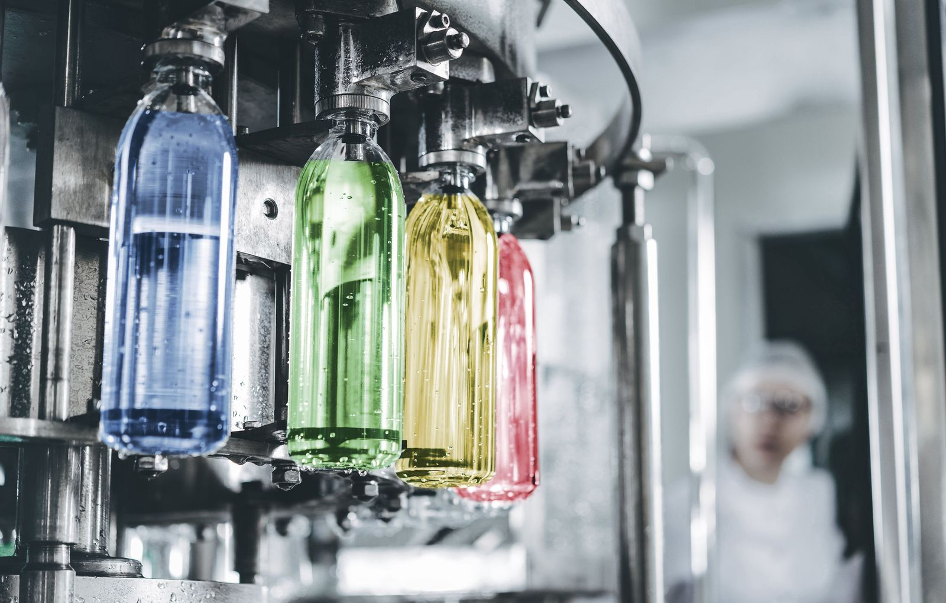
Sur le salon interpack de cette année, 18 machines montrent des exemples de solutions pour effectuer des changements de format rapides, réduire les délais de commercialisation et gagner ainsi en résilience et compétitivité. Le stand de B&R est le meilleur point de départ pour les découvrir.
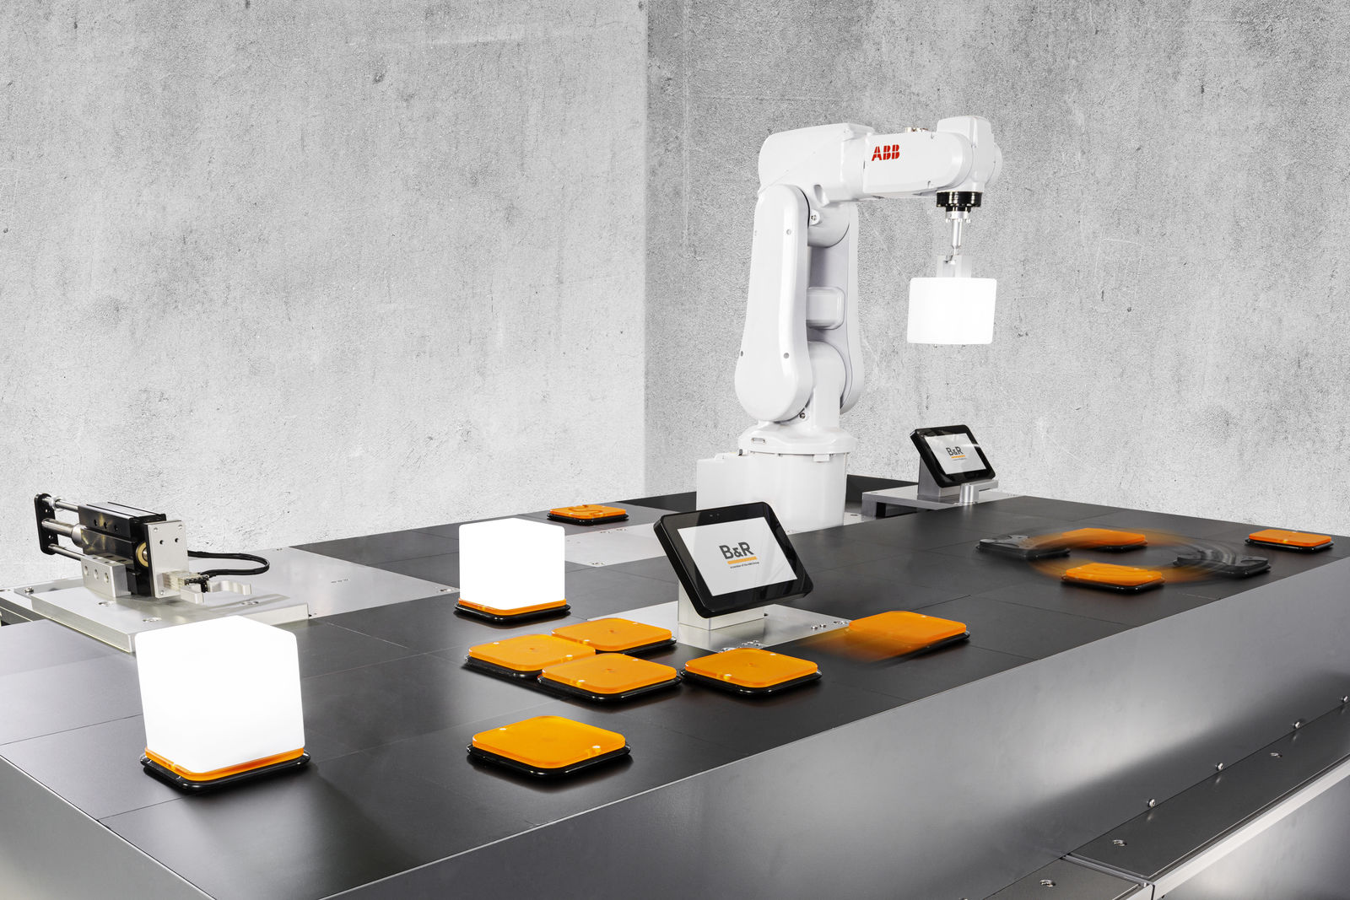
L'ACOPOS 6D de B&R est le système idéal pour produire des lots de petite taille ainsi que des produits qui changent constamment de design. Ses navettes à lévitation magnétique déplacent chaque produit individuellement d'une station de traitement à une autre et disposent de six degrés de liberté.
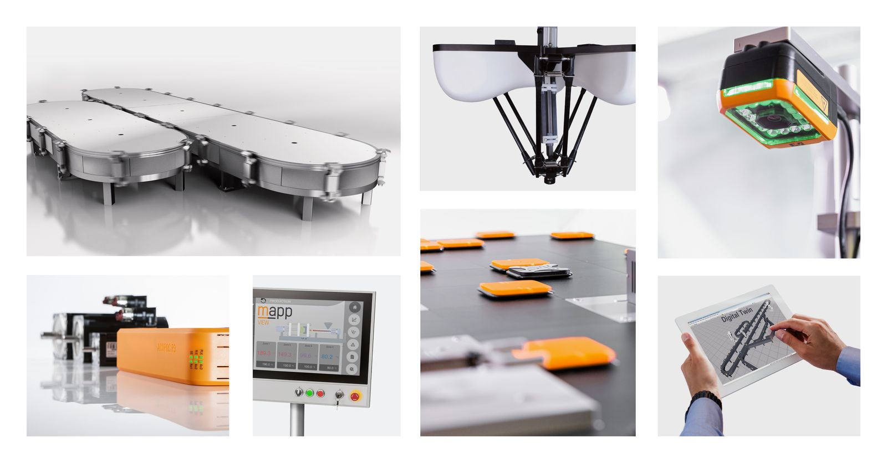
Des démonstrations réalisées en direct sur le stand de B&R montrent ce qu'il est désormais possible de faire en combinant un système mécatronique de transport de produit avec la robotique, la vision et la simulation – et en exploitant ainsi le potentiel des solutions de contrôle ouvertes et intégrées de B&R.
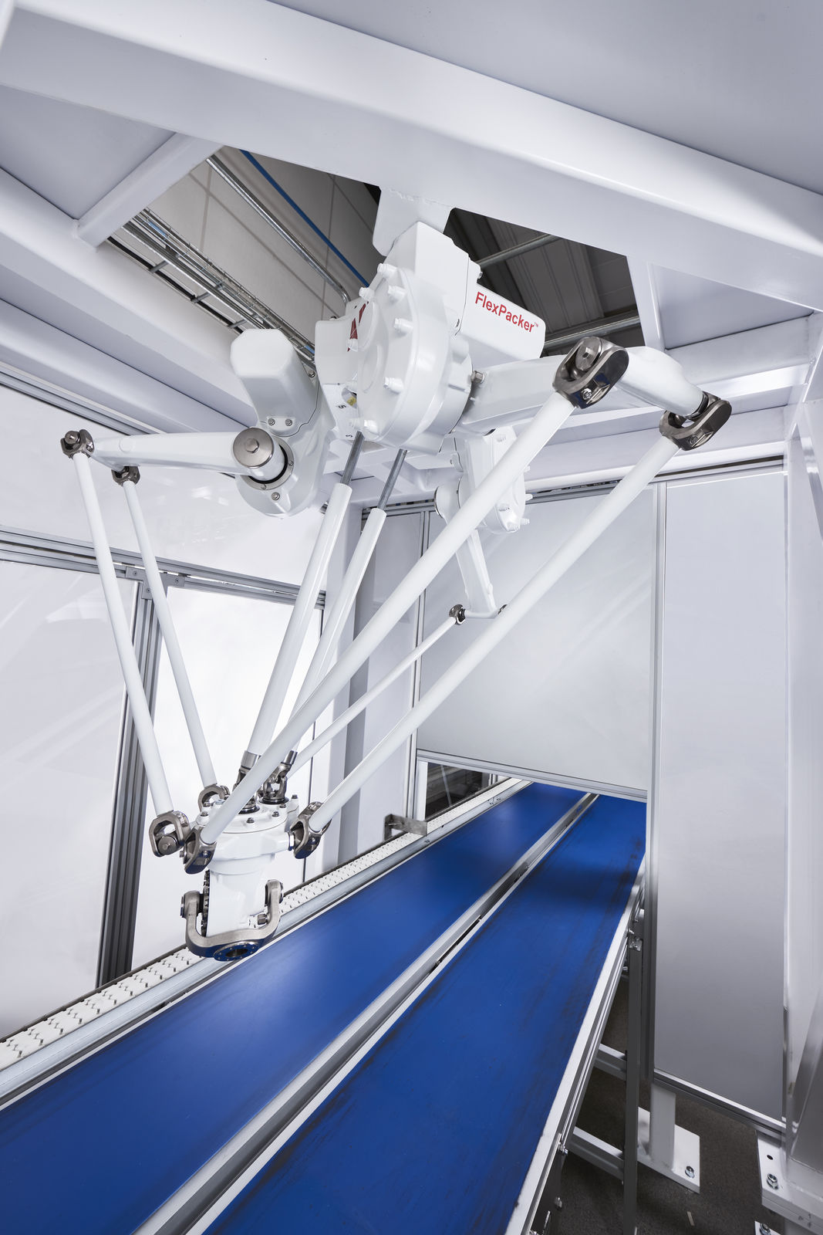
Les robots delta comme le FlexPacker IRB 390 d'ABB offrent une flexibilité, une rapidité et une précision exceptionnelles.
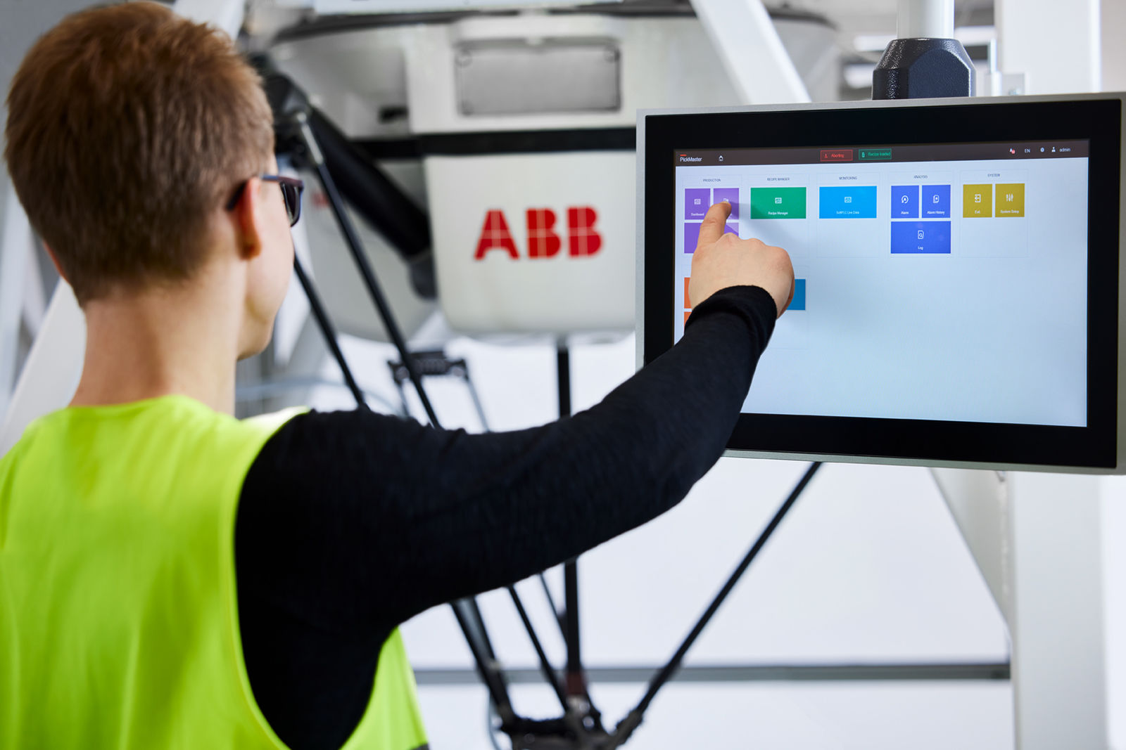
Sur interpack, ABB expose également sa palette de solutions logicielles, dont la dernière version de PickMaster® Twin, un des leaders du marché dans la catégorie des logiciels robotiques pour applications pick & pack guidées par caméra.
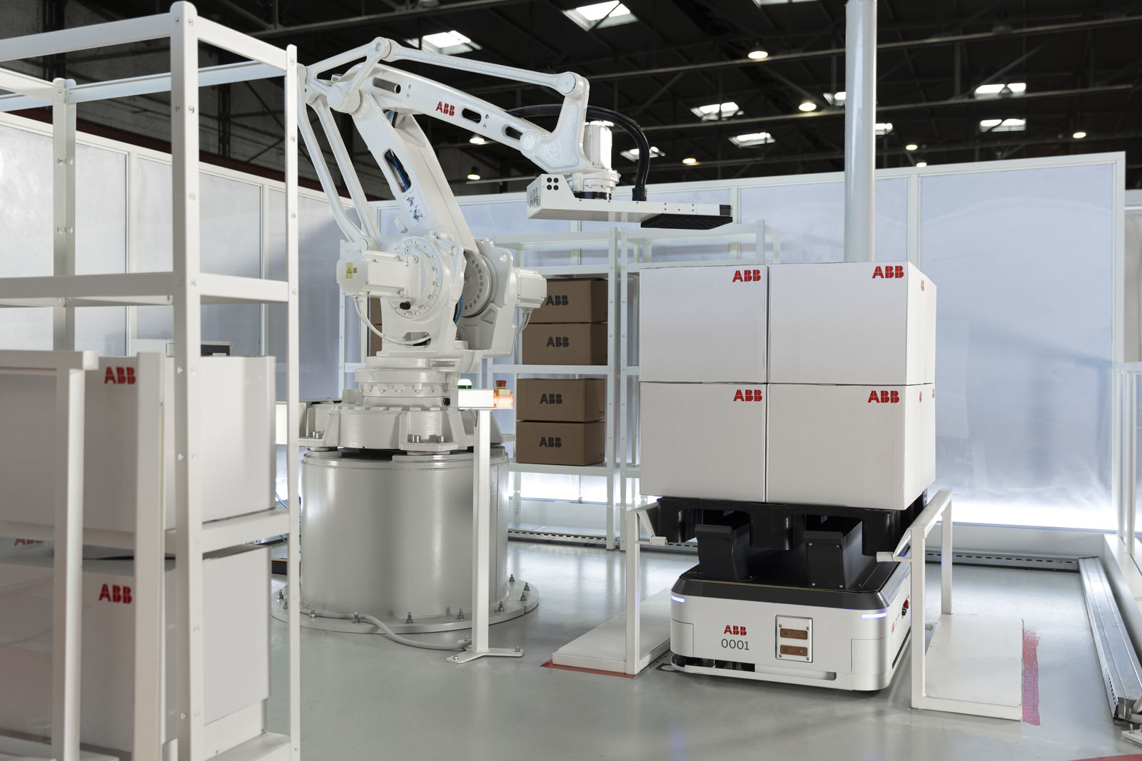
Sur le stand d'ABB (hall 6, stand B74), les visiteurs trouveront des solutions d'emballage automatisées et intelligentes exécutant des opérations de séquençage et de chargement-déchargement de palettes et utilisant des robots mobiles autonomes (AMR).

A propos de B&R
B&R est une société d'automatismes innovante dont le siège social est basé en Autriche et qui dispose d'agences partout dans le monde. Le 6 juillet 2017, B&R est devenue une business unit du groupe ABB. Comptant parmi les leaders de l’automatisation industrielle, B&R allie technologies avancées et ingénierie de haut niveau pour fournir à ses clients, dans la quasi-totalité des industries, des solutions complètes pour l’automatisation de machines et de lignes, le contrôle de mouvements, la visualisation et la sécurité intégrée. En s’appuyant sur des standards de communication IoT Industriel comme OPC UA, POWERLINK et openSAFETY, et sur le puissant environnement de développement logiciel Automation Studio, B&R façonne l'avenir de l'ingénierie des automatismes. Forte de son leadership technologique, la société puise sa capacité d'innovation dans sa volonté de simplifier les processus et d'aller au-delà des attentes des clients.
Pour plus d'informations : www.br-automation.com

